*1) Дисперсия коэффициентов велика (std = 101)*

1. smoothing factor = 0 and 1

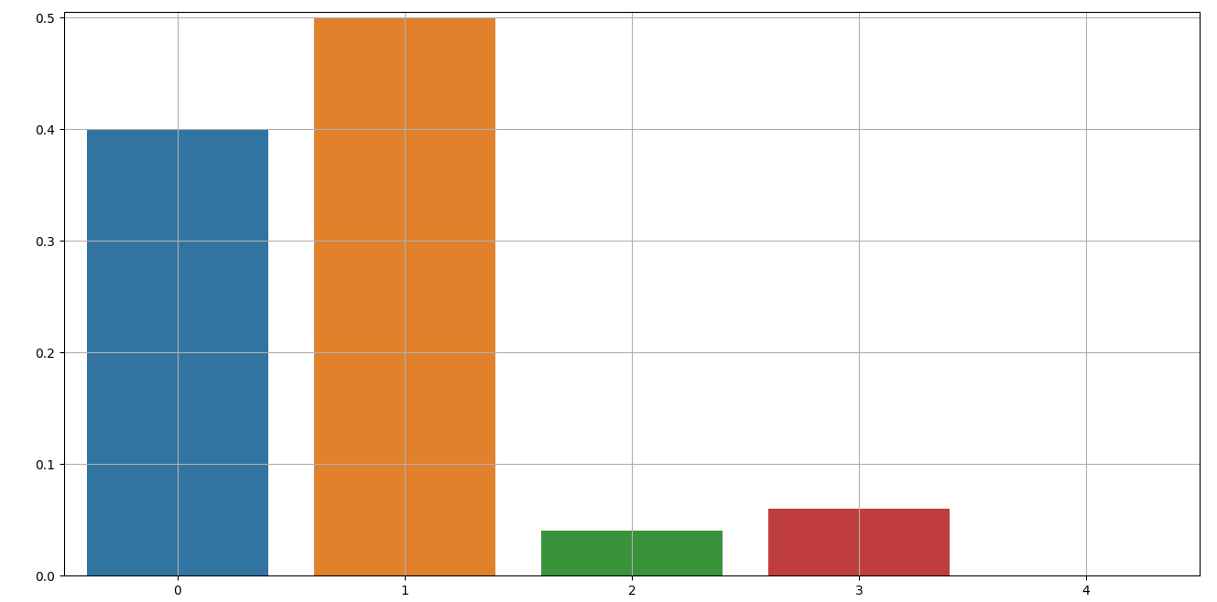 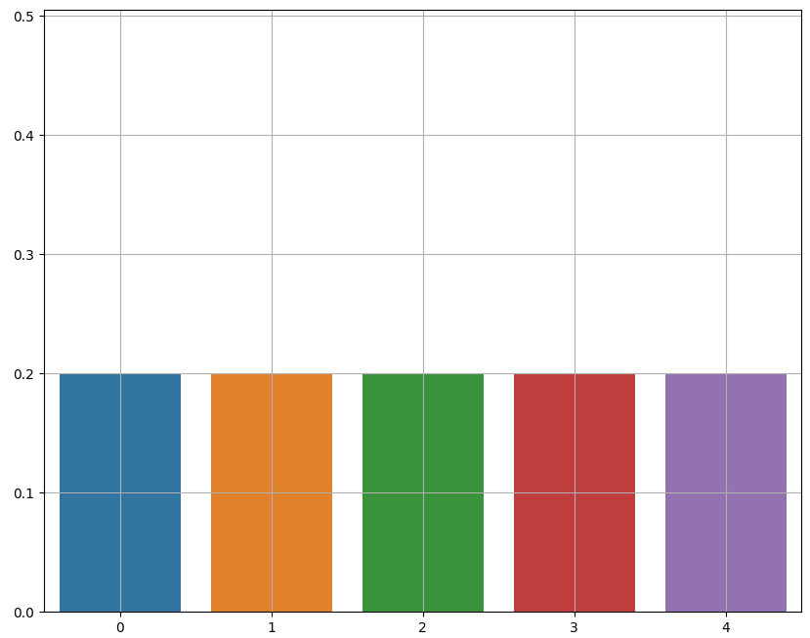

2. smoothing factor = 0.3

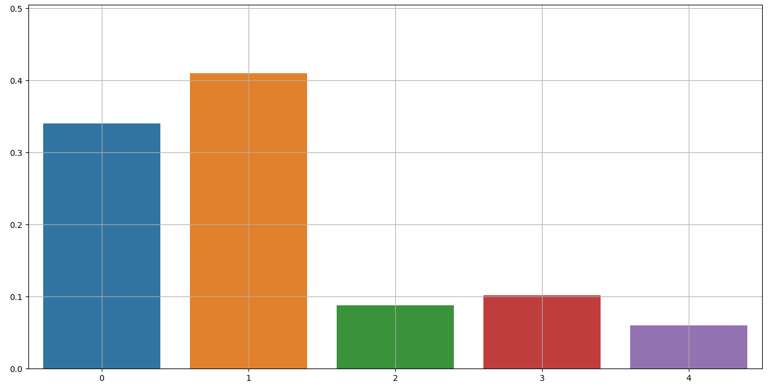

3. smoothing factor = 0.85

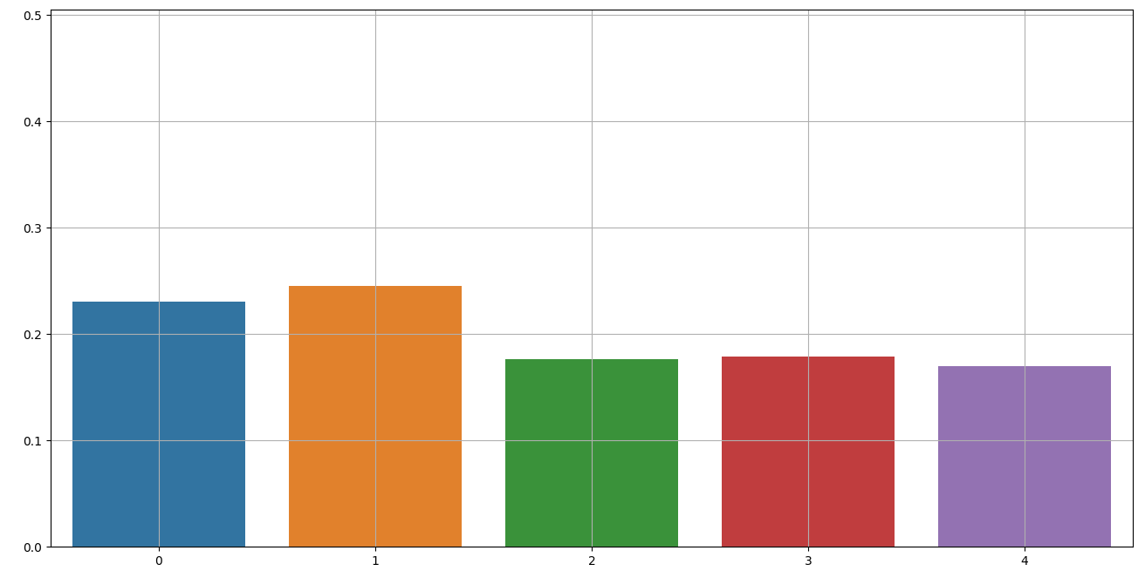

*2) Дисперсия коэффициентов мала (std = 6.7)*

1. smoothing factor = 0

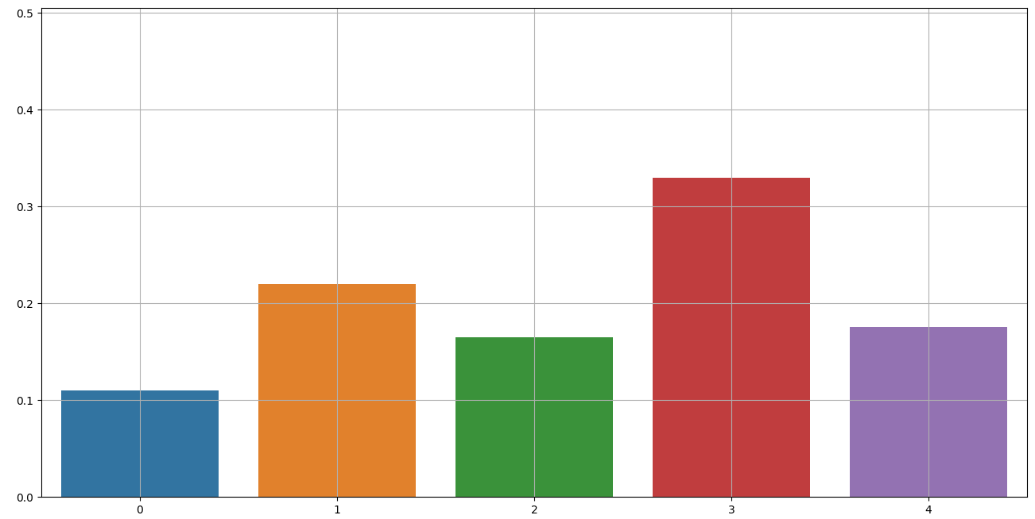

2. smoothing factor = 0.3

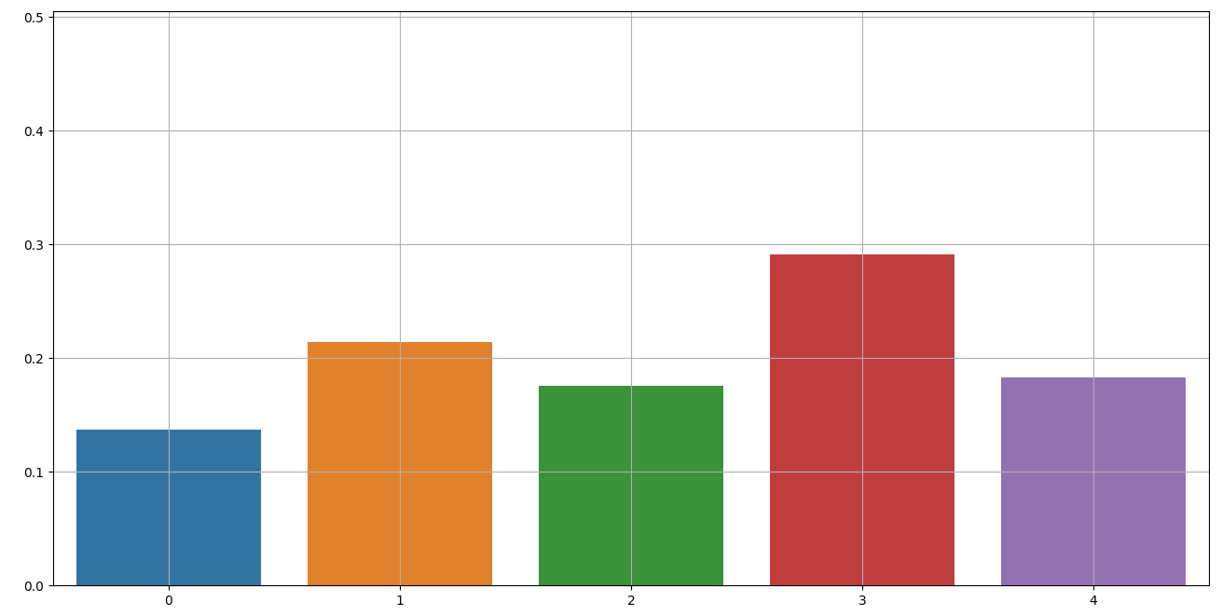

3. smoothing factor = 0.8

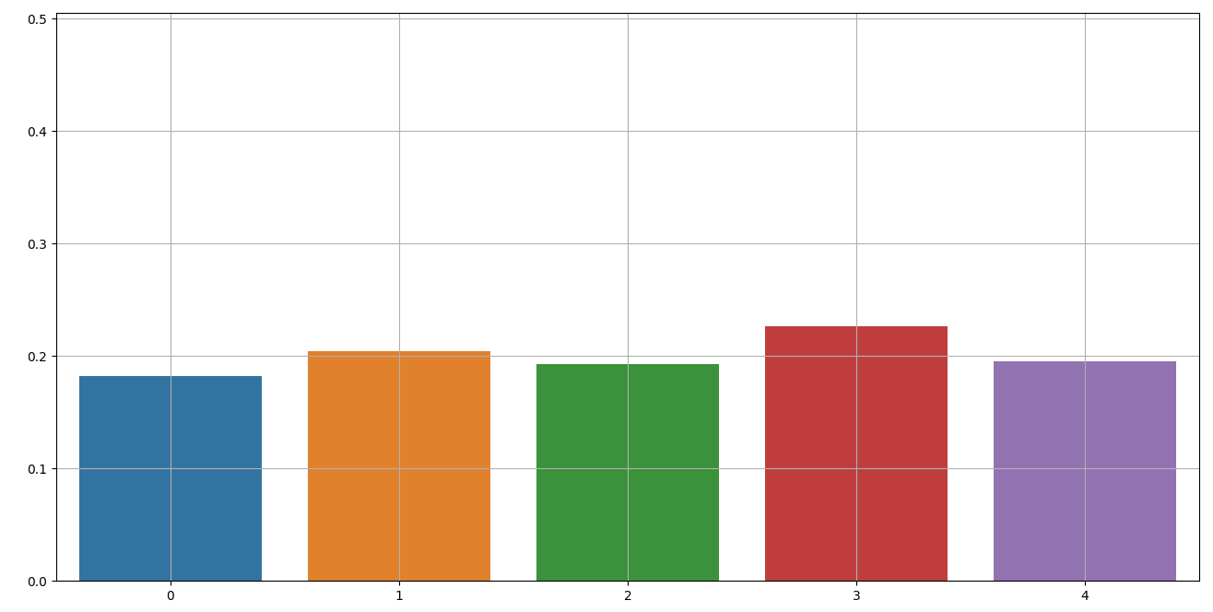

*3) Сравнение распределений с разными дисперсиями при smoothing factor = 0.5*

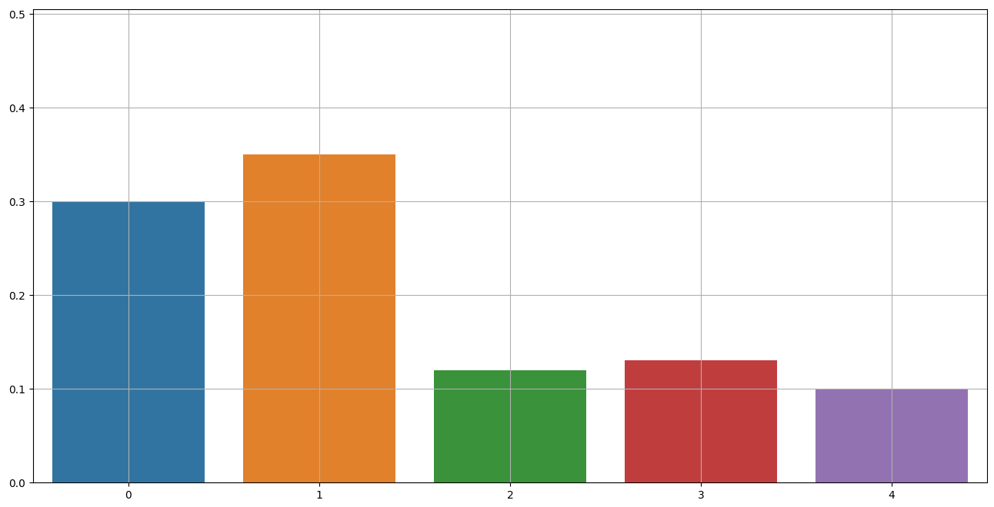

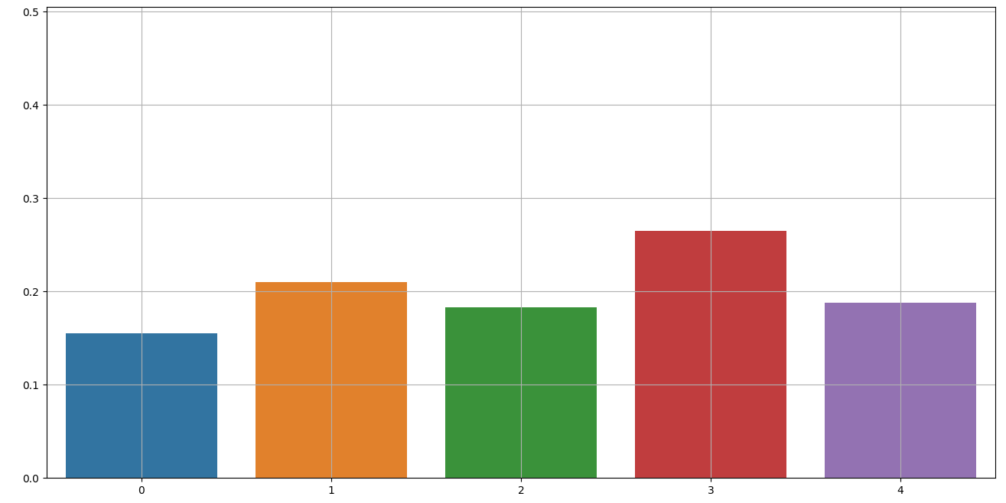

Код получения распределения вероятностей:

